***Независимая оценка имущества и имущественных прав***

***Оценочная компания «Эксперт-Оценка»***

**Заключение специалиста**

№015-001Р-18

Об оценке размера компенсации за земельный участок,   
обремененный сервитутом

**Санкт-Петербург, 2018 г.**

На основании Договора №015-001Р-18 от 15.10.2018 г. специалист оценочной компании «Эксперт-Оценка», Добровольскене Анна Владимировна, имеющая высшее техническое образование (Диплом ДВС №0299682), квалификация: инженер-электрик. Профессиональная переподготовка: Программа переподготовки по специализации «Оценка активов, бизнеса и инвестиций» по программе, согласованной с Министерством имущественных отношений, на базе МИПК при СПБГТУ 2005-2007 год. Диплом о профессиональной переподготовке ПП-I № 064966 выдан МИПК при СПБГТУ от 28.06.2007 года. Свидетельство о членстве в саморегулируемой организации оценщиков АРМО, стаж работы оценщиком 11 лет, произвела исследование, связанное с установлением соразмерной платы[1] за сервитут.

**Перед Специалистом поставлен следующий вопрос:**

Какой размер компенсации (единовременной и/или ежемесячной) может быть установлен собственнику земельного участка, обремененного сервитутом? Какой должна быть индексация компенсации при условии, что сервитут будет бессрочным (долгосрочным)?»

**Использованная литература и нормативные документы.**

1. Федеральный закон № 73-ФЗ «О государственной судебно-экспертной деятельности» от 31.05.2001 г.
2. Федеральный закон № 135-ФЗ «Об оценочной деятельности в Российской Федерации» от 29.07.1998 г., (с изменениями и дополнениями, в ред. Федеральных законов от 21.12.2001 г. № 178-ФЗ, от 21.03.2002 г. № 31-ФЗ, от 14.11.2002 г. № 143-ФЗ, от 10.01.2003 г. № 15-ФЗ, от 27.02.2003 г. № 29-ФЗ, от 22.08.2004 г. № 122-ФЗ, от 05.01.2006 г. № 7-ФЗ, от 27.07.2006 г. № 157-ФЗ, от 05.02.2007 г. № 13-ФЗ, от 13.07.2007 г. № 129-ФЗ, от 24.07.2007 г. № 220-ФЗ, от 30.06.2008 г. № 108-ФЗ, от 07.05.2009 г. № 91-ФЗ), являющегося основным правовым актом, регулирующим оценочную деятельность на территории РФ, в части не противоречащей процессуальному законодательству и Федеральному закону № 73-ФЗ «О государственной судебно-экспертной деятельности».
3. Стандарты оценки, утверждённые приказами Министерства экономического развития и торговли Российской Федерации от 20.07.2007 г. № 256 «Общие понятия оценки, подходы и требования к проведению оценки» (ФСО № 1), № 255 «Цели оценки и виды стоимости» (ФСО № 2), № 611 «Оценка недвижимости» (ФСО № 7) в части не противоречащей процессуальному законодательству и Федеральному закону № 73-ФЗ «О государственной судебно-экспертной деятельности».
4. Е. И. Тарасевич. «Методы оценки недвижимости» — С-Петербург, 1998.
5. М. А. Федотова, Э. А. Уткин. «Оценка недвижимости и бизнеса» — М., 2000.
6. С. В. Грибовский, С. А. Сивец «Математические методы оценки стоимости недвижимого имущества» — М., 2008.
7. Методика определения стоимости соразмерной платы за сервитут. Федоров Е. В., ЗАО «Многопрофильный деловой центр» — http://www.ocenchik.ru/docs/1301-sorazmernaya-plata-za-servitut.html.

**Обследование:**

Осмотр объекта исследования не проводился, ввиду его нематериальности.

**ИССЛЕДОВАНИЕ**

**По вопросу:**

Какой размер компенсации (единовременной и/или ежемесячной) может быть установлен собственнику земельных участков, обремененных сервитутом? Какой должна быть индексация компенсации при условии, что сервитут будет бессрочным (долгосрочным)?

Процесс исследования описан в следующих разделах ниже по тексту Заключения:

* Раздел 1. Состав и последовательность исследования.
* Раздел 2. Характеристики объектов исследования.
* Раздел 3. Обзор рынка Объектов исследования.
* Раздел 4. Методология исследования:
  + НЭИ;
  + Выбор подходов и методов;
  + Алгоритм расчета.
* Раздел 5. Реализация алгоритма расчета.
* Раздел 6. Выводы.

Раздел 1. Состав и последовательность исследования

Оценка стоимости[2] — это совокупность логических процедур и расчетов, имеющих целью формирование обоснованного заключения о величине стоимости объекта. По сути, это моделирование представлений потенциальных рационально мыслящих и свободных в своих действиях покупателей и продавцов о полезности имущества, зависимости таковой от его свойств и об их готовности приобрести данную полезность (расстаться с ней) за приемлемую (по их представлениям) сумму денег.

Процесс оценки стоимости Объекта представляет собой совокупность действий по выявлению и анализу физических, экономических, социальных и т. п. факторов, оказывающих влияние на величину стоимости Объекта.

Ниже представлены состав и последовательность исследования:

1. Сбор и анализ информации, необходимой для проведения исследования, в том числе о политических, экономических, социальных и прочих факторах, оказывающих влияние на стоимость Объекта исследования; о спросе и предложении на рынке, к которому относится Объект исследования, о факторах, влияющих на них, количественных и качественных характеристиках данных факторов; об Объекте исследования (сведения правоустанавливающего характера, сведения об обременениях, информация о физических свойствах Объекта, его технических и эксплуатационных характеристиках, износе и устаревании), а также иная информация, существенная, по мнению Оценщиков, для определения стоимости Объекта.
2. Применение подходов к оценке, включая анализ наиболее эффективного использования (далее по тексту — НЭИ), выбор подходов и методов оценки и осуществление практических расчетов.
3. Согласование результатов применения подходов к оценке и определение итоговой величины стоимости Объекта исследования.
4. Составление Заключения об исследовании. Сведения и результаты расчетов, полученные на предыдущих этапах, изложены в виде Заключения.

Раздел 2. характеристики объектА исследования

**Понятие сервитута**

В соответствии со ст. 209 ГК РФ собственнику принадлежат права владения, пользования и распоряжения своим имуществом. Собственник вправе по своему усмотрению совершать в отношении принадлежащего ему имущества любые действия, не противоречащие закону и иным правовым актам и не нарушающие права и охраняемые законом интересы других лиц, в том числе отчуждать свое имущество в собственность другим лицам, передавать им, оставаясь собственником, права владения, пользования и распоряжения имуществом, отдавать имущество в залог и обременять его другими способами, распоряжаться им иным образом.

В соответствии со ст. 274 ГК РФ собственник недвижимого имущества (земельного участка, другой недвижимости) вправе требовать от собственника соседнего земельного участка, а в необходимых случаях и от собственника другого земельного участка предоставления права ограниченного пользования соседним участком (сервитута). Обременение земельного участка сервитутом не лишает собственника участка прав владения, пользования и распоряжения этим участком.

Сервитут — право лица (лиц) на определенный срок или бессрочно пользоваться чужим земельным участком или иным объектом недвижимости в пределах, ограниченных соглашением либо нормативным правовым актом, которое устанавливается в интересах собственников земельных участков, обладателей права постоянного (бессрочного) пользования, обладателей права пожизненного наследуемого владения на земельные участки, собственников иных объектов недвижимости либо в интересах государства, местного самоуправления или местного населения.

**Характеристики Объекта исследования**

Объект исследования фактически представляет собой 11 (одиннадцать) сервитутов, обеспечивающих размещение (строительство) новой инфраструктуры на земельных участках с кадастровыми номерами: 47:07:0479001:1171, 47:07:0479001:1080, 7:07:0479001:1194, 47:07:0479001:1225, 47:07:0479001:1215, 47:07:0479001:1203, 47:07:0479001:1139, 47:07:0479001:939, 47:07:0479001:1102, 47:07:0479001:1124, 47:07:0479001:1009, находящийся по адресу: Ленинградская область, Всеволожский район, Юкковское сельское поселение, ДНП "Удачное".

Характеристики Объектов исследования приведены в таблице ниже.

**Таблица: характеристики Объекта**



*Источник:* [*https://kadastrmap.ru/*](https://kadastrmap.ru/) *(см. Приложение), данные Заказчика.*

**РАЗДЕЛ 3. АНАЛИЗ РЫНКА**

Как сказано выше, Объект исследования является сервитутом, т.е. обременением (ограничением) прав собственника земельного участка, в отношении которого сервитут установлен. Исследования Экспертом рынка данных объектов показало, что рынок таковых объектов фактически отсутствует.

Для целей настоящей работы может быть полезно также исследовать рынок земельных участков, обременяемых исследуемыми сервитутами.

В таблице ниже представлена статистика одного из крупнейших порталов недвижимости в Санкт-Петербурге EMLS24 (официальный сайт — www.emls.ru) по ценам предложений земельных участков, аналогичных участкам, обременяемым исследуемыми сервитутами.

**Таблица: Цены предложений земельных участков, аналогичных участкам, обременяемым исследуемыми сервитутами**

| **Показатель** | **Значение** |
| --- | --- |
| Тип объектов | Земельные участки |
| Место расположения | Гатчинский р-н |
| Вид разрешенного использования | Для ведения гражданами садоводства и огородничества и для дачного строительства |
| Диапазон площадей участков, кв. м | 500 – 3 000 |
| Диапазон удельных рыночных стоимостей участков, руб./кв. м | 180 — 1800 (с откинутым максимальным выбросом) |
| Количество объектов в базе | 713 |

Источник: emls.ru

Текущая доходность[3] земельных участков, аналогичных участкам, обременяемых сервитутами составляет 9,9%. Такая доходность прогнозируется экспертами рынка до 2019 г.

Раздел 4. Методология исследования

**Наиболее эффективное использование**

Исходя из специфики Объекта исследования (Объект является сервитутом земельного участка) НЭИ Объекта совпадает с его текущим использованием — сервитут.

**Выбор подходов и методов**

В соответствии со стандартами профессиональной оценки стоимости активов, при оценке стоимости любых объектов используются затратный, сравнительный и доходный подходы или обосновывается отказ от использования того или иного подхода.

Доходный подход

Доходный подход — совокупность методов оценки стоимости объекта, основанных на определении ожидаемых доходов от использования объекта. Расчет заключается в определении текущей стоимости будущих чистых доходов от объекта с учетом фактора времени.

Особенности: 1) единственный учитывает будущие ожидания относительно доходов, цен, затрат и т. д.; включает рыночный аспект, поскольку требуемая ставка дохода (дисконта) берется с рынка; обеспечивает измерение экономического устаревания; 2) умозрителен и трудноисполним, поскольку связан с прогнозами; 3) применим для объектов, способных приносить доход во времени, если он может быть корректно исчислен. Проблема — выявление дохода и расчетных параметров.

Сравнительный подход

Сравнительный подход — совокупность методов оценки стоимости объекта, основанных на сравнении объекта с объектами-аналогами, в отношении которых имеется информация о ценах (предложения, спроса и сделок). Объектом-аналогом для целей оценки признается объект, сходный исследуемому объекту по основным экономическим, материальным, техническим и другим характеристикам, определяющим его стоимость». Возможность применения подхода базируется на возможности сбора информации о ценах на объекты-аналоги, сходные с исследуемым объектом. А также — на анализе, с помощью которого могут быть получены величины корректировок для определенных факторов, влияющих на оценку стоимости.

Особенности: 1) наиболее «рыночный» подход (единственный, базирующийся на реальных — если таковые удалось установить — сделках), отражающий реальную практику покупателей и продавцов в широком смысле понимания типичности их действий; 2) трудно применим для депрессивных или регулируемых рынков (если вообще применим); 3) существует трудность получения данных по сделкам с аналогами.

Затратный подход

Затратный подход — совокупность методов оценки стоимости объекта, основанных на определении затрат, необходимых для воспроизводства либо замещения объекта с зачетом износа и устареваний (накопленное обесценение). Затратами на воспроизводство объекта являются затраты, необходимые для создания точной копии объекта с использованием применявшихся при создании объекта материалов и технологий. Затратами на замещение объекта являются затраты, необходимые для создания аналогичного объекта (замещения исполняемой объектом функции) с использованием материалов и технологий, применяющихся на дату исследования.

Особенности: 1) учитывает затраты на создание имеющегося в наличии актива, основываясь на похожих уже существующих активах; 2) ограничен, поскольку затруднительно воспроизвести старый объект и точно вычислить степень его износа и иного устаревания; 3) не учитывает ожидания и конъюнктуру рынка, не учитывает изменение стоимости денег во времени; 4) в стоимость создания объекта включаются затраты на земельный участок — поэтому единственный, в котором отдельно оценивается стоимость земли; 5) наиболее применим для специализированных объектов недвижимости.

Уместность применения подходов для целей настоящего исследования

Возможность и целесообразность применения тех или иных подходов к оценке зависит от характера Объекта исследования, сути типичных мотиваций и действий потенциальных продавцов и покупателей, доступности и качества необходимой исходной информации.

Сравнительный подход в наибольшей степени отражает мотивацию типичных покупателей и продавцов на рынке. Для целей настоящего исследования сравнительный подход является главным индикатором рыночной стоимости Объекта исследования. Получаемый в рамках сравнительного подхода результат максимально близко отражает отношение рынка к Объекту исследования. Определение компенсации собственнику земельного участка, обремененного сервитутом, в настоящей работе производится в рамках сравнительного подхода методом сравнения продаж. Доходный и затратный подходы в настоящей работе не применялись, при этом методы доходного подходя могут использоваться при переводе единовременных платежей в периодические.

**Алгоритм расчета**

Сервитут является обременением (ограничением) прав собственника земельного участка или иного объекта недвижимости, в отношении которого сервитут установлен. В результате установления данного обременения собственнику могут быть причинены убытки.

Плата за сервитут должна быть соразмерна убыткам, которые причинены собственнику земельного участка или иного объекта недвижимости, обремененного сервитутом, в связи с ограничением его прав в результате установления сервитута.

Соразмерность платы за сервитут таким убыткам означает, что величина платы за сервитут равна размеру убытков, причиненных собственнику обремененного сервитутом земельного участка или иного объекта недвижимости, в связи с ограничением его прав в результате установления сервитута.

Таким образом, для определения соразмерности платы за сервитут можно действовать следующим образом:

* рассчитать рыночную стоимость права собственности на обременяемый земельный участок;
* определить долю стоимости права собственности, приходящуюся на убытки вследствие установления бессрочного сервитута;
* рассчитать единовременную соразмерную плату за бессрочный сервитут путем перемножения двух величин, определенных на предыдущих этапах;
* при необходимости рассчитать периодическую величину соразмерной платы за сервитут путем капитализации единовременной величины соразмерной платы за сервитут по соответствующей ставке дисконтирования.

Раздел 5. Реализация алгоритма расчета

**5.1. Расчет рыночной стоимости земельных участков**

При определении рыночной стоимости земельных участков, обремененных сервитутами, Эксперт принял во внимание следующие соображения:

* Из анализа рынка земельных участков-аналогов участков, обремененных оцениваемыми сервитутами, видно, что диапазоны рыночных стоимостей исследуемых участков определены с достаточно большой ошибкой вследствие большого разброса ценообразующих характеристик таких объектов.
* Удельная кадастровая стоимость исследуемых участков попадает в границы диапазона рыночных стоимостей их аналогов по данным анализа рынка.

Руководствуясь этими соображениями, Эксперт принял в качестве рыночной стоимости исследуемых участков их кадастровую стоимость.

В таблице ниже приведен расчет рыночной стоимости исследуемых земельных участков.

**Таблица: расчет стоимости земельных участков**

| **Кадастровый номер** | **Площадь, кв. м** | **ВРИ участка** | **Кадастровая стоимость земельного участка, руб.** | **Кадастровая стоимость земельного участка, руб./кв. м** | **Рыночная стоимость земельного участка, руб./кв. м** |
| --- | --- | --- | --- | --- | --- |
| (1) | (2) | (3) | (4) | (5) = (4) / (2) | (6) = (5) |
| 47:07:0479001:1171 | 203 | Для ведения гражданами садоводства и огородничества | 152 418 | 751 | 751 |
| 47:07:0479001:1080 | 532 | Для дачного строительства | 399 442 | 751 | 751 |
| 47:07:0479001:1194 | 417 | Для дачного строительства | 313 096 | 751 | 751 |
| 47:07:0479001:1225 | 874 | Для дачного строительства | 656 225 | 751 | 751 |
| 47:07:0479001:1215 | 947 | Для дачного строительства | 711 036 | 751 | 751 |
| 47:07:0479001:1203 | 710 | Для дачного строительства | 533 089 | 751 | 751 |
| 47:07:0479001:1139 | 1 921 | Для дачного строительства | 1 442 344 | 751 | 751 |
| 47:07:0479001:939 | 4 101 | Для ведения гражданами садоводства и огородничества | 3 081 406 | 751 | 751 |
| 47:07:0479001:1102 | 4 062 | Для дачного строительства | 3 049 871 | 751 | 751 |
| 47:07:0479001:1124 | 662 | Для дачного строительства | 497 049 | 751 | 751 |
| 47:07:0479001:1009 | 28 165 | Для ведения гражданами садоводства и огородничества | 21 147 127 | 751 | 751 |

Источник: расчет Эксперта.

**5.2. Расчет доли рыночной стоимости, приходящейся на убытки вследствие установления сервитута**

Для определения данной величины экспертом выбраны 4 фактора, оказывающих влияние на соразмерную плату за сервитут:

* доля земельного участка, занятая сервитутом, в общей площади земельного участка;
* степень ограничения пользования земельным участком в результате установления сервитута;
* интенсивность использования сервитута;
* степень влияния сервитута на распоряжение земельным участком (отчуждение земельного участка или совершение с ним сделок иного рода).

Экспертом определен дискретный диапазон изменения значений факторов (от 0 % до 100 % с шагом 25 %), веса факторов установлены равновеликими.

Оценка уровня убытка по каждому фактору осуществляется экспертным методом.

В таблице ниже приведен расчет доли рыночной стоимости земельных участков, приходящейся на убытки вследствие установления сервитута.

**Таблица: расчет доли рыночной стоимости земельных участков, приходящейся на убытки вследствие установления сервитута**

| **Факторы убытка/ Уровень убытка** | **Низкий** | **Умеренный** | **Средний** | **Повышенный** | **Высокий** |
| --- | --- | --- | --- | --- | --- |
| **0,00%** | **25,00%** | **50,00%** | **75,00%** | **100,00%** |
| **ЗНАЧЕНИЕ ФАКТОРОВ** | | | | | |
| **Доля объекта недвижимого имущества, занятая сервитутом** | Незначительная по отношению к общей площади объекта недвижимого имущества | Ниже среднего, менее половины площади объекта недвижимого имущества | Практически половина площади объекта недвижимого имущества | Выше среднего, более половины площади объекта недвижимого имущества | Значительная, практически вся (или вся) площадь объекта недвижимого имущества |
| **Степень ограничения пользования** | Незначительная, практически не составляет препятствий для использования собственником | Ниже среднего, составляет незначительные препятствия для использования собственником объекта недвижимого имущества | Среднее, собственник теряет возможность использовать объект недвижимого имущества таким же образом, как до установления сервитута, но имеет возможность использовать объект иным способом | Выше среднего, составляет значительные препятствия для использования собственником объекта недвижимого имущества | Значительная, собственник практически теряет возможность использовать объекта недвижимого имущества |
| **Интенсивность использования сервитута** | Низкая, ограничения, связанные с с сервитутом, возникают очень редко | Ниже среднего, ограничения, связанные с сервитутом, возникают достаточно редко | Средняя, сервитут используется со средней степенью интенсивности | Выше среднего, ограничения, связанные с сервитутом, возникают достаточно часто | Высокая, сервитут используется интенсивно, постоянно |
| **Степень влияния на распоряжение земельным участком** | Низкая, сервитут практически не создает ограничений при отчуждении земельного участка или при совершении сделок с ним. Наличие сервитута не воспринимается участниками рынка, как значительное | Ниже среднего. Наличие сервитута воспринимается участниками рынка как незначительное ограничении при совершении сделок | Средняя, сервитут влияет на распоряжение объектом недвижимого имущества | Выше среднего. Наличие сервитута воспринимается участниками рынка как значительное ограничении при совершении сделок | Высокая, сервитут практически препятствует совершению сделок с объектом недвижимого имущества. Наличие сервитута воспринимается участниками рынка как значительный фактор |

|  |  |  |  |  |  |  |
| --- | --- | --- | --- | --- | --- | --- |
| **РАСЧЕТ ДЛЯ УЧАСТКОВ** | | | | | | |
| Доля объекта недвижимого имущества, занятая сервитутом |  |  |  |  | 1 |
| Степень ограничения пользования | 1 |  |  |  |  |
| Интенсивность использования сервитута |  |  |  |  | 1 |
| Степень влияния на распоряжение земельным участком | 1 |  |  |  |  |
| Количество наблюдений | 2 | 0 | 0 | 0 | 2 |
| Взвешенный итог | 0,00% | 0,00% | 0,00% | 0,00% | 200,00% |
| Итого | 200,00% | | | | | |
| Количество факторов | 4 | | | | | |
| Итоговое значение доли стоимости, приходящейся на убытки вследствие установления сервитута | 50% | | | | | |

Источник: расчет Эксперта.

**5.3. Расчет единовременной соразмерной платы за сервитут**

В таблице ниже проведен расчет единовременной соразмерной платы за бессрочный сервитут.

**Таблица: расчет единовременной соразмерной платы за бессрочный сервитут**

| **Кадастровый номер участка** | **Рыночная стоимость земельного участка, руб./кв. м** | **Площадь сервитута, кв. м** | **Доля рыночной стоимости участка, приходящаяся на убытки вследствие установления сервитута** | **Соразмерная плата за сервитут единовременная, руб./кв. м, без НДС** | **Соразмерная плата за сервитут единовременная, руб., без НДС** |
| --- | --- | --- | --- | --- | --- |
| (1) | (2) | (3) | (4) | (5) = (2) × (4) | (6) = (3) × (5) |
| 47:07:0479001:1171 | 751 | 203 | 50,00% | 376 | 76 328 |
| 47:07:0479001:1080 | 751 | 532 | 50,00% | 376 | 200 032 |
| 47:07:0479001:1194 | 751 | 417 | 50,00% | 376 | 156 792 |
| 47:07:0479001:1225 | 751 | 874 | 50,00% | 376 | 328 624 |
| 47:07:0479001:1215 | 751 | 947 | 50,00% | 376 | 356 072 |
| 47:07:0479001:1203 | 751 | 710 | 50,00% | 376 | 266 960 |
| 47:07:0479001:1139 | 751 | 1 921 | 50,00% | 376 | 722 296 |
| 47:07:0479001:939 | 751 | 4 101 | 50,00% | 376 | 1 541 976 |
| 47:07:0479001:1102 | 751 | 4 062 | 50,00% | 376 | 1 527 312 |
| 47:07:0479001:1124 | 751 | 662 | 50,00% | 376 | 248 912 |
| 47:07:0479001:1009 | 751 | 28 165 | 50,00% | 376 | 10 590 040 |

Источник: расчет Эксперта.

**5.4. Расчет периодической соразмерной платы за сервитут**

Расчет периодической соразмерной платы за сервитут производится по формулам





где

АГОД — периодическая соразмерная плата за сервитут при выплате 1 раз в год, руб.;

АМЕС — периодическая соразмерная плата за сервитут при выплате 1 раз в месяц, руб.;

E — единовременная соразмерная плата за бессрочный сервитут, руб.;

R — доходность, % годовых.

Для целей расчета периодической соразмерной платы за сервитут по данным анализа рынка (см. раздел «Анализ рынка») величина R принимается равной 9,9 %.

Расчет периодической соразмерной платы за сервитут приведен в таблице ниже.

**Таблица: Расчет периодической соразмерной платы за сервитут**

| **Кадастровый номер участка** | **Единовременная соразмерная плата за сервитут, руб., без НДС** | **Ставка доходности, % годовых** | **Периодическая соразмерная плата за сервитут, руб./год, без НДС** | **Периодическая соразмерная плата за сервитут, руб./мес., без НДС** |
| --- | --- | --- | --- | --- |
| (1) | (2) | (3) | (4) = (2) × (3) | (5) = (4) / 12 |
| 47:07:0479001:1171 | 76 328 | 9,9 % | 7 556 | 630 |
| 47:07:0479001:1080 | 200 032 | 9,9 % | 19 803 | 1 650 |
| 47:07:0479001:1194 | 156 792 | 9,9 % | 15 522 | 1 294 |
| 47:07:0479001:1225 | 328 624 | 9,9 % | 32 534 | 2 711 |
| 47:07:0479001:1215 | 356 072 | 9,9 % | 35 251 | 2 938 |
| 47:07:0479001:1203 | 266 960 | 9,9 % | 26 429 | 2 202 |
| 47:07:0479001:1139 | 722 296 | 9,9 % | 71 507 | 5 959 |
| 47:07:0479001:939 | 1 541 976 | 9,9 % | 152 656 | 12 721 |
| 47:07:0479001:1102 | 1 527 312 | 9,9 % | 151 204 | 12 600 |
| 47:07:0479001:1124 | 248 912 | 9,9 % | 24 642 | 2 054 |
| 47:07:0479001:1009 | 10 590 040 | 9,9 % | 1 048 414 | 87 368 |

Источник: расчет Эксперта.

Стоит отметить, что данные стоимости должны делиться на всех участников сервитута, т. к. это итоговые суммы, которые должен получить собственник земельных участков, через которые проходит сервитут.

**5.5. Алгоритм индексации компенсации (соразмерной платы) за сервитут**

Отталкиваясь от алгоритма расчета размера компенсации (соразмерной платы) за сервитут, ее пересчет может быть произведен по формулам:





где:

At — годовая компенсация (соразмерная плата) за обременение участка сервитутом в году t;

AtМЕС — месячная компенсация (соразмерная плата) за обременение участка сервитутом в году t;

Vt — кадастровая стоимость обремененного участка в году t, руб.;

W — доля стоимости права собственности, приходящаяся на убытки вследствие обременения участка;

Rt — прогноз текущей рыночной доходности обремененного участка в году t, % годовых.

Данные для подстановки в вышеуказанную формулу могут определяться следующим образом:

Vt — по данным публичной кадастровой карты по http://maps.rosreestr.ru/PortalOnline (поиск осуществляется по кадастровому номеру обременяемого участка);

W — берется из раздела 5.2. «Расчет доли рыночной стоимости, приходящейся на убытки вследствие установления сервитута» настоящего Заключения (для обременяемого участка);

Rt — берется из «Справочника оценщика» Приволжского центра консалтинга и оценки (см. раздел «Анализ рынка»);

Раздел 6. Вывод

**ВОПРОС:**

«Какой размер компенсации (единовременной и/или ежемесячной) может быть установлен собственнику земельного участка, обремененного сервитутом? Какой должна быть индексация компенсации при условии, что сервитут будет бессрочным (долгосрочным)?».

**ОТВЕТ:**

Размеры компенсаций (соразмерных плат) за сервитут указаны в таблице ниже.

|  |  |  |  |
| --- | --- | --- | --- |
| **Адрес и кадастровый номер обременяемого участка** | **площадь сервитута, кв. м** | **Соразмерная единовременная плата за сервитут, руб.** | **Периодическая соразмерная плата за сервитут, руб./мес.** |
| 47:07:0479001:1171 | 203 | 7 556 | 630 |
| 47:07:0479001:1080 | 532 | 19 803 | 1 650 |
| 47:07:0479001:1194 | 417 | 15 522 | 1 294 |
| 47:07:0479001:1225 | 874 | 32 534 | 2 711 |
| 47:07:0479001:1215 | 947 | 35 251 | 2 938 |
| 47:07:0479001:1203 | 710 | 26 429 | 2 202 |
| 47:07:0479001:1139 | 1 921 | 71 507 | 5 959 |
| 47:07:0479001:939 | 4 101 | 152 656 | 12 721 |
| 47:07:0479001:1102 | 4 062 | 151 204 | 12 600 |
| 47:07:0479001:1124 | 662 | 24 642 | 2 054 |
| 47:07:0479001:1009 | 28 165 | 1 048 414 | 87 368 |

Стоит отметить, что данные стоимости должны делиться на всех участников сервитута, т. к. это итоговые суммы, которые должен получить собственник земельных участков, через которые проходит сервитут.

Пересчет размера компенсации (соразмерной платы) за сервитут может быть произведен по формулам:





где:

At — годовая компенсация (соразмерная плата) за обременение участка сервитутом в году t;

AtМЕС — месячная компенсация (соразмерная плата) за обременение участка сервитутом в году t;

Vt — кадастровая стоимость обремененного участка в году t, руб.;

W — доля стоимости права собственности, приходящаяся на убытки вследствие обременения участка;

Rt — прогноз текущей рыночной доходности обремененного участка в году t, % годовых.

Данные для подстановки в вышеуказанную формулу могут определяться следующим образом:

Vt — по данным публичной кадастровой карты по http://maps.rosreestr.ru/PortalOnline (поиск осуществляется по кадастровому номеру обременяемого участка);

W — берется из раздела 5.2. «Расчет доли рыночной стоимости, приходящейся на убытки вследствие установления сервитута» настоящего Заключения (для обременяемого участка);

Rt — берется из «Справочника оценщика» Приволжского центра консалтинга и оценки (см. раздел «Анализ рынка»);

**Специалист А.В. Добровольскене**

# ПРИЛОЖЕНИЯ

Материалы к исследованию

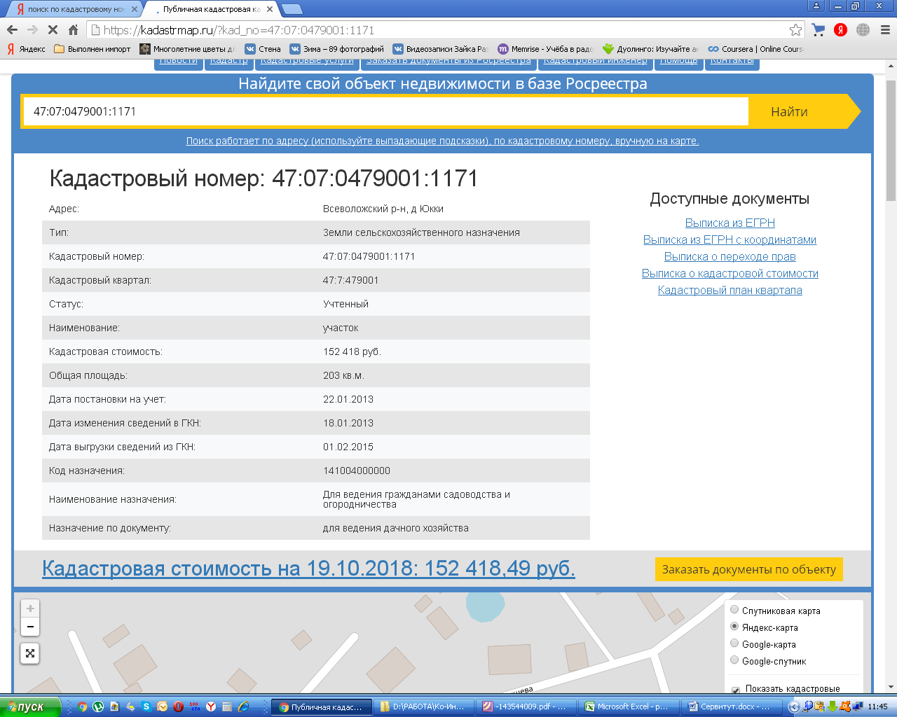

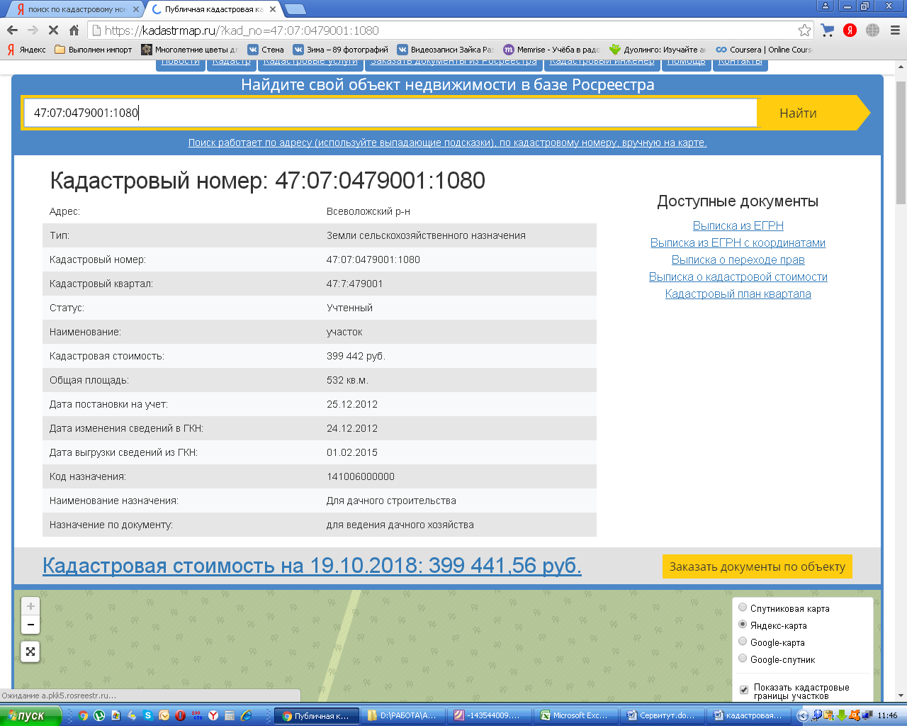

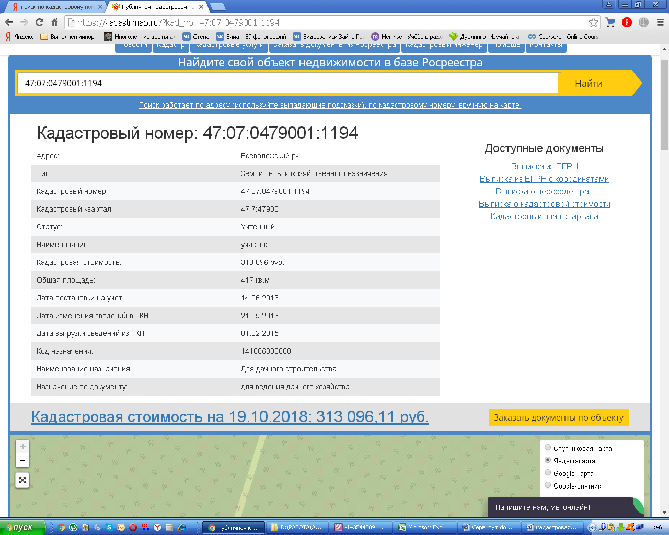

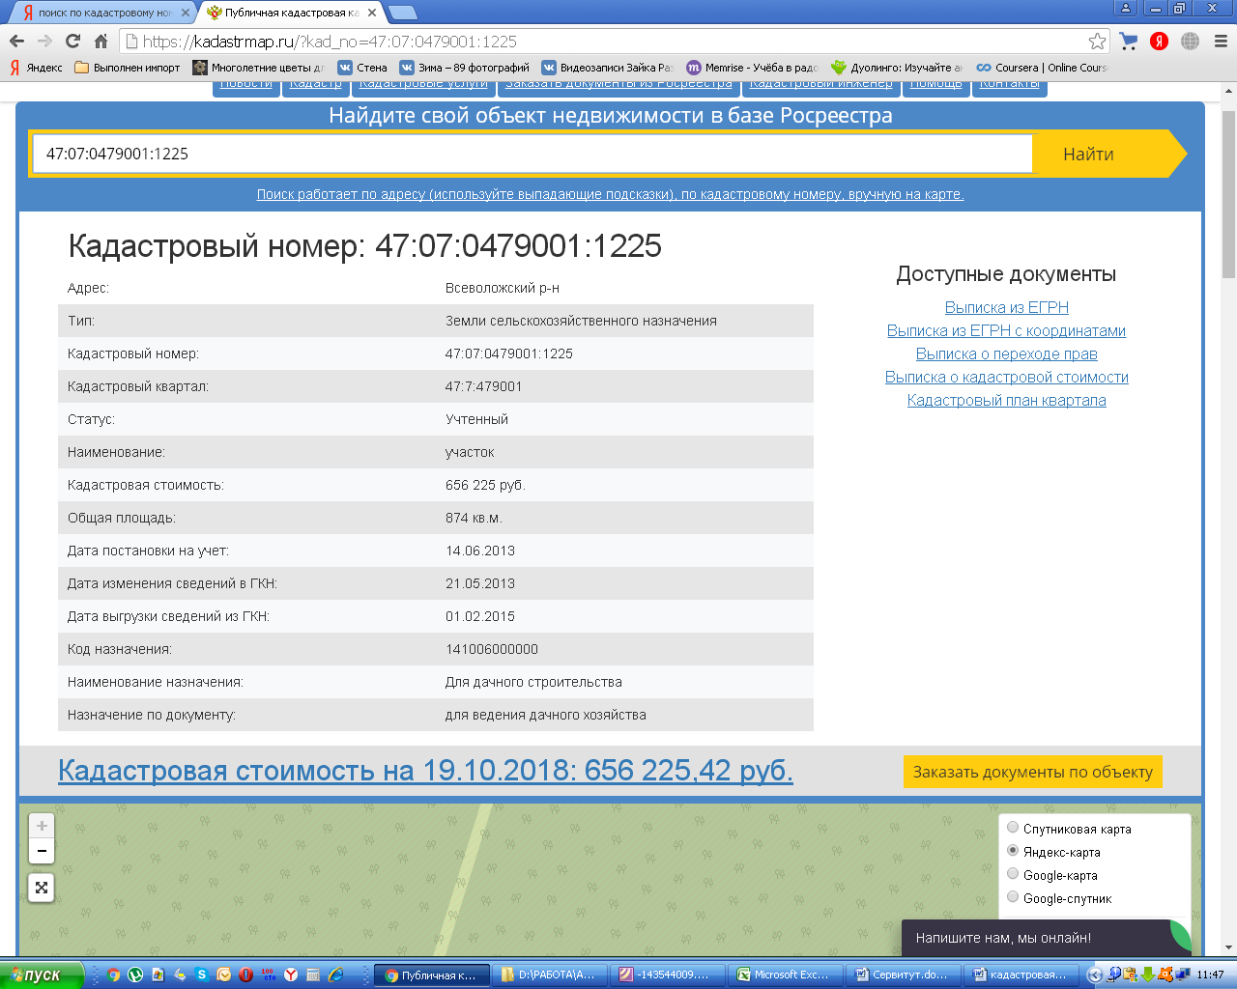

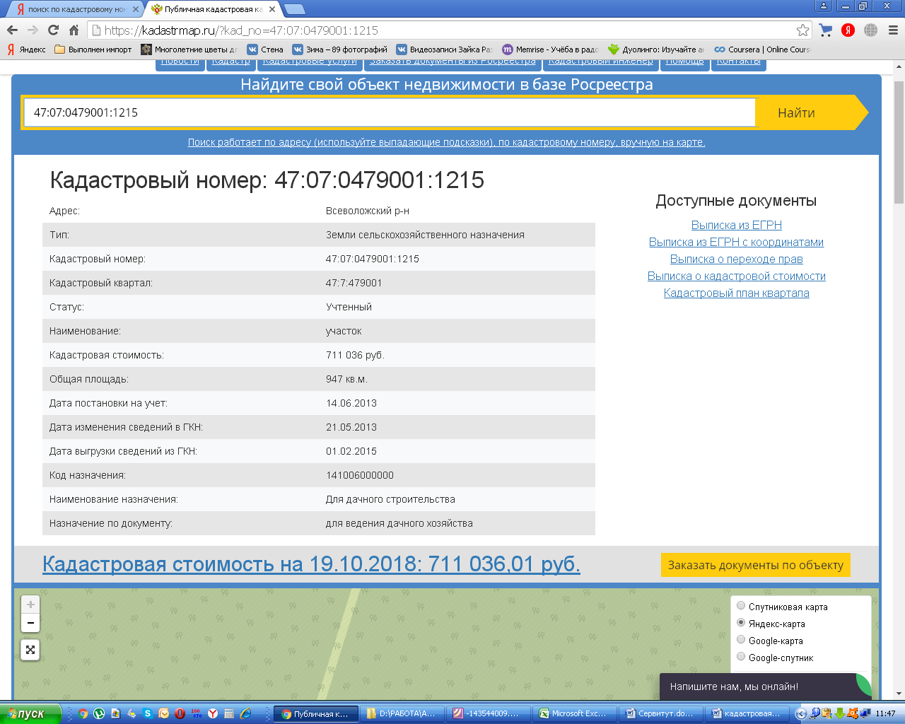

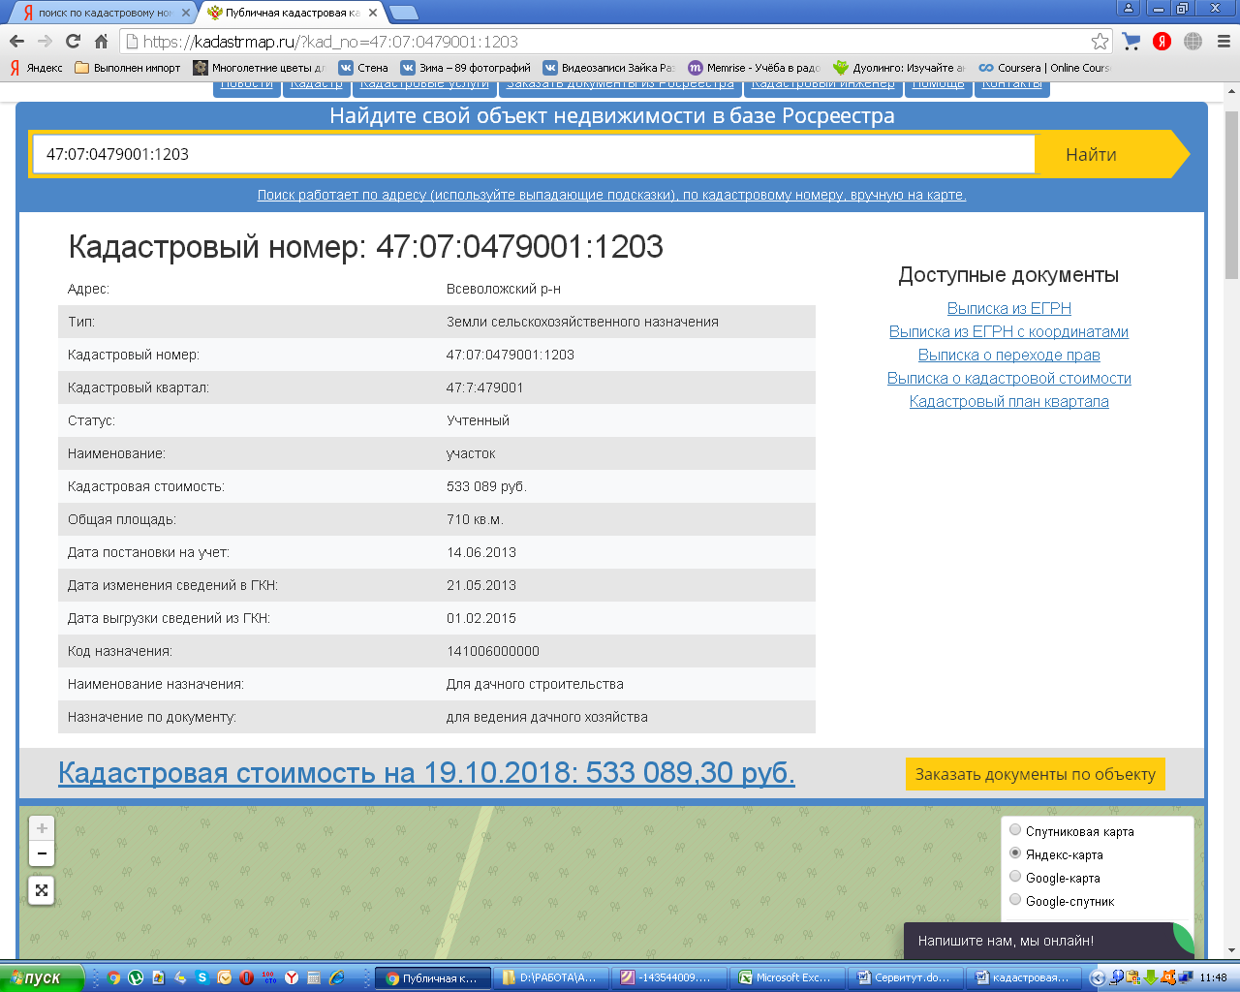

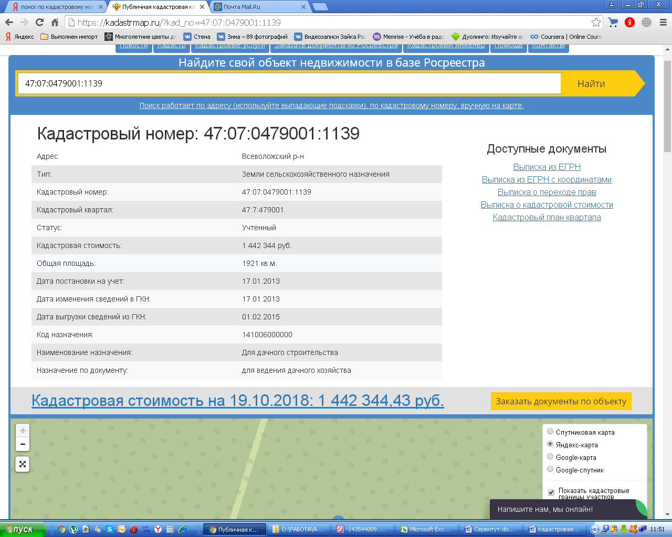

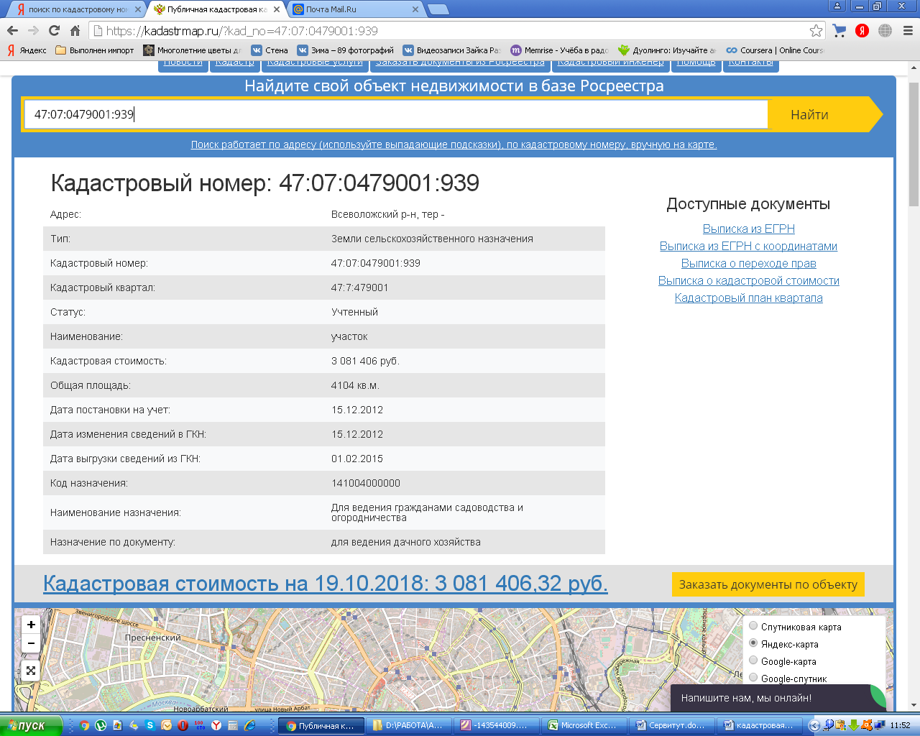

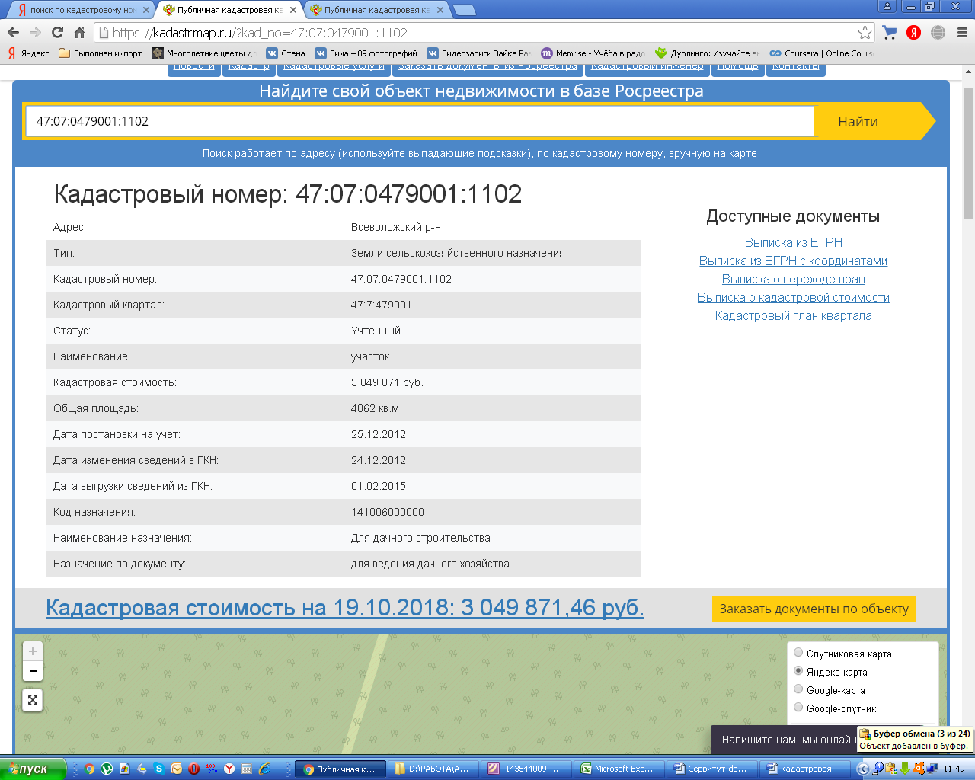

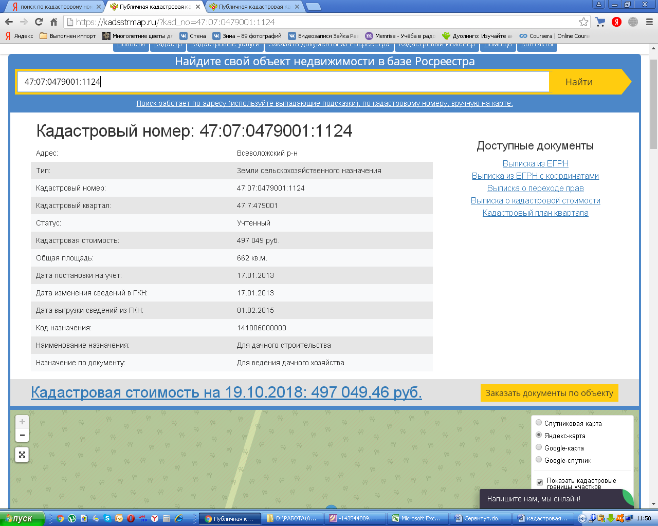

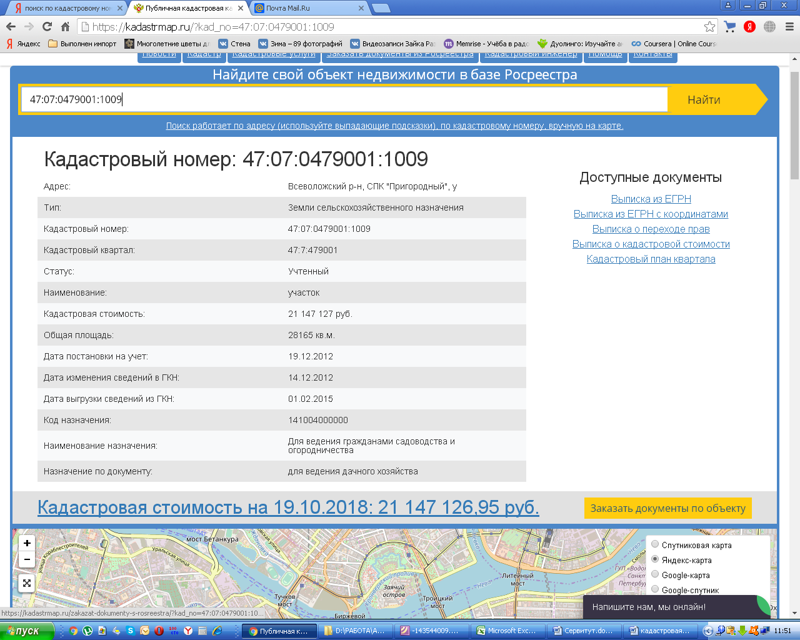

1. *Оценочная компания «Эксперт-Оценка» - знак обслуживания Оценщика, Индивидуального предпринимателя Добровольскене А. В. (Свидетельство предпринимателя серия 78 №005813141, выданного 30.01.2008 г. МИ ФНС №15 по г. Санкт-Петербургу, ИНН 524405165780)*
2. Здесь и далее в теоретических разделах под процессом определения стоимости понимается процесс определения компенсации собственнику земельного участка за обременение участка сервитутом.
3. Справочник оценщика. Приволжского центра консалтинга и оценки Т. 2, 2015 г.